|  |
| --- |
| **TRƯỜNG ĐẠI HỌC KINH TẾ KĨ THUẬT CÔNG NGHIỆP**  **KHOA : CÔNG NGHỆ THÔNG TIN**  **­**  **BÁO CÁO**  ***Đề tài: Quản lý bán hàng***  ***Môn: Thực tập giữ liệu web***    ***GV hướng dẫn: Trần Hồng Việt***  **Tên sinh viên: Hoàng Bích Ngọc**  **Lớp: Tin11A2HN**    **Hà nội, tháng 12 năm 2020.** |

LỜI NÓI ĐẦU

Sau một thời gian nghiên cứu và triển khai các lap 1,2,3,4, em và các bạn trong nhóm đã hoàn thành xong đề tài của mình. Em xin cảm ơn sự tận tình hướng dẫn của thầy Trần Hồng Việt, thầy là GV hướng dẫn và là người luôn theo sát tiến độ làm việc và đưa ra những ý kiến, đóng góp giúp em nhận ra những cái còn thiếu để bổ sung và sửa chữa kịp thời.

Mặc dù đã cố gắng thực hiện nhưng chắc hẳn không thể tránh khỏi nhưng sai sót, em rất mong nhận được những ý kiến đóng góp của thầy và các bạn để đề tài hoàn thiện hơn.

Em xin chân thành cảm ơn!

1. **Tổng quan về đề tài.**  
    Trong những năm gần đây, việc cập nhật các thông tin cũng như thực hiện các giao dịch thông qua Web ngày càng trở nên phổ biến. Và một loại hình kinh doanh hiện nay khá phổ biến đó là buôn bán qua mạng. Hình thức kinh doanh này mang lại rất nhiều lợi ích cho người tiêu dùng cũng như nhà cung cấp.  
    Phần lớn khách hàng có nhu cầu mua hàng thì phải đến các siêu thị các cửa hàng hay các trung tâm thương mại để lựa chọn những mặt hàng phù hợp với nhu cầu của mình. Công việc này tốn kém nhiều thời gian và chi phí đi lại cho người tiêu dùng đôi khi khách hàng còn bị mua phải mặt hàng kém chất lượng. Tất cả những bất cập đó sẽ được loại bỏ với sự ra đời của website bán hàng trực tuyến. Khi khách hàng có nhu cầu mua hàng, dù ở nhà hay công sở hay bất cứ nơi nào có mạng internet khách hàng chỉ cần vào những trang bán hàng qua mạng là có thể tìm kiếm được những mặt hàng mà mình muốn mua.  
    Ngoài những lợi ích mà internet mang lại cho người tiêu dùng nó còn giúp cho nhà cung cấp phát triển rất nhiều trong việc mở rộng thị trường, giúp thương hiệu công ty được nhiều người biết đến từ đó giảm được rất nhiều chi phí quảng cáo cho
2. **Mục tiêu.**  
   • Xây dựng và phát triển Website bán hàng (giầy dép) qua mạng.  
   • Giúp những ai có nhu cầu mua sắm và muốn xem những thông tin về sản phẩm ( giầy dép ) một cách nhanh nhất, đầy đủ nhất.  
   • Nghiên cứu và hệ thống hoá nguyên tắc, kỹ thuật tổ chức trong công tác quản lý sản phẩm và quản lý khách hàng trên Internet.  
   • Nghiên cứu tính bảo mật của hệ thống và cơ chế đồng bộ, thiết bị liên quan đến internet để áp dụng vào chương trình.
3. **Các yêu đề tài**  
   • Website phải có được nhiều loại mặt hàng giầy dép, đa dạng về mẫu mã, phong phú về chủng loại giá cả.  
   • Website phải có tính thực tiễn, đáp ứng được nhu cầu của người tiêu dùng.  
   • Người tiêu dùng có thể dễ dàng truy cập, thực hiện mua sắm, thanh toán thông qua Website.  
   • Tổ chức cơ sở dữ liệu một cách chặt chẽ, xây dựng mô hình client/server.  
   • Xây dựng các giải thuật login khi User muốn trở thành khách hàng thân thiện của trang web. Và user đó phải có tất cả các quyền truy nhập, download những thông tin trên trang web dưới sự quản trị của administrator.  
   • Xây dựng hệ thống bảo mật với chương trình không cho sự truy nhập không lành mạnh.  
   • Đối với phần mềm thì người chịu trách nhiệm toàn bộ sự hoạt động của Website là người quản trị. Quản trị có thể:  
    - Thêm thông tin sản phẩm.  
    - Xoá thông tin về sản phẩm.  
    - Sửa thông tin về sản phẩm.

-Cập nhật thông tin.

* Đối với người sử dụng.Người sử dụng có thể:

- Tìm kiếm sản phẩm.

-Góp ý.  
- In ra những thông tin cần thiết

1. **Cơ sở dữ liệu**

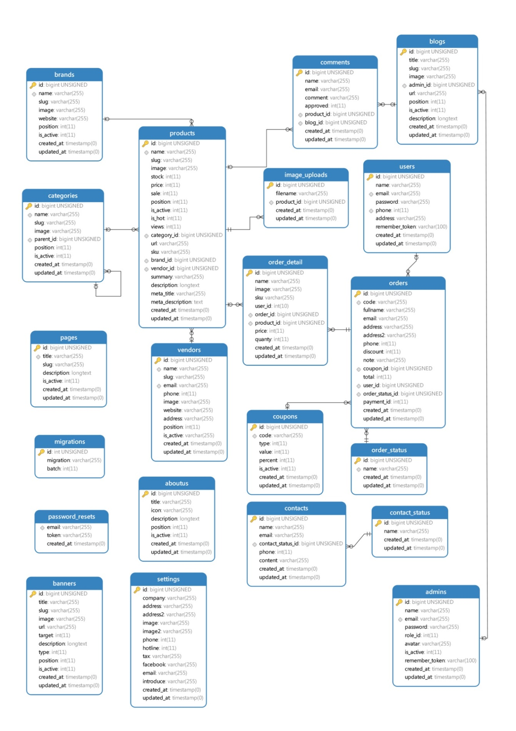

1. **Giao diện**

